Blok 4 Getallenkennis + Bewerkingen
(GK + B)
Wat leerde ik?
- Delingen buiten de deeltafels
- een tienvoud × een getal of een getal × een tienvoud
- De uitkomst schatten
- De maaltafels
- Cijferend optellen

TIP!
Herhaal je maal- en deeltafels!!
Maak een eenvoudige schatting en controleer je uitkomst.
Oefen op het netjes werken bij cijferoefeningen.
Gebruik steeds een schrijfpotlood bij het maken van cijferoefeningen.

LES 2 Een tienvoud vermenigvuldigen met een natuurlijk getal kleiner dan 20
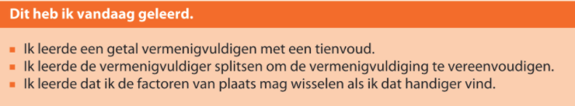
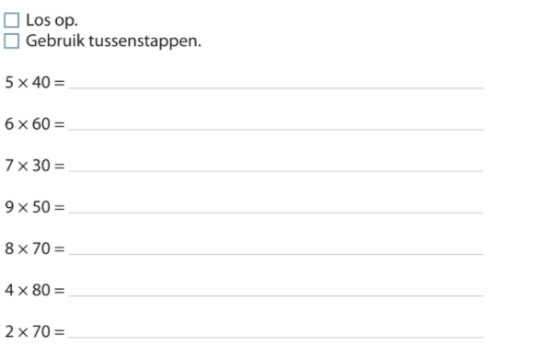
1

LES 4 Een natuurlijk getal kleiner dan 20 vermenigvuldigen met een tienvoud
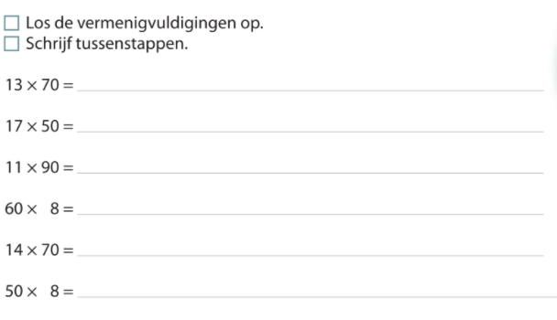
1
LES 5 De uitkomst ven bewerkingen schatten
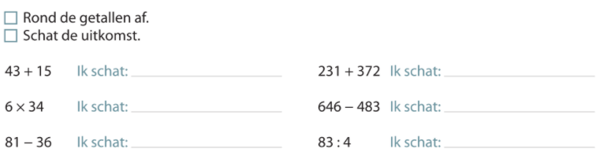
1
2
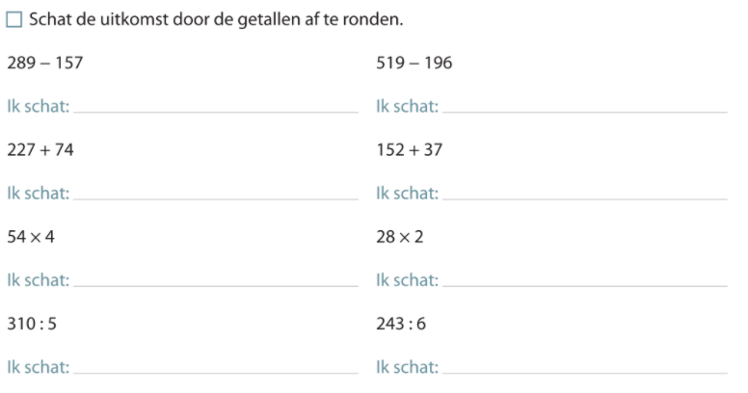

LES 7 Cijferen: optellen tot 1000 zonder onthouden
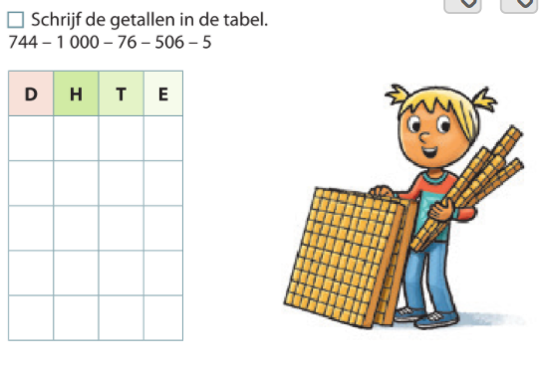
1

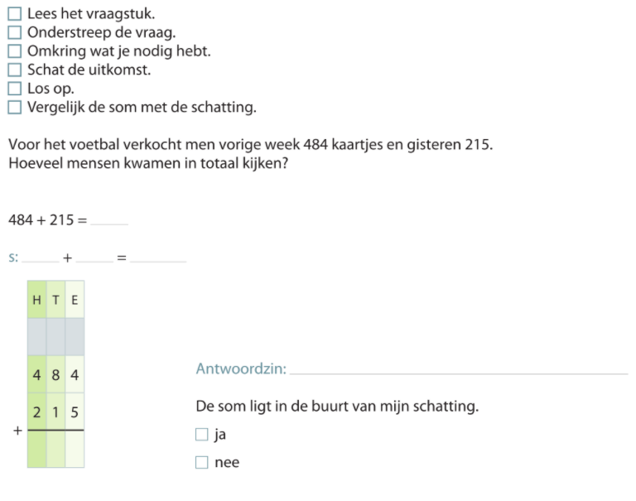
2

LES 9 Cijferen: optellen tot 1000 met één keer onthouden
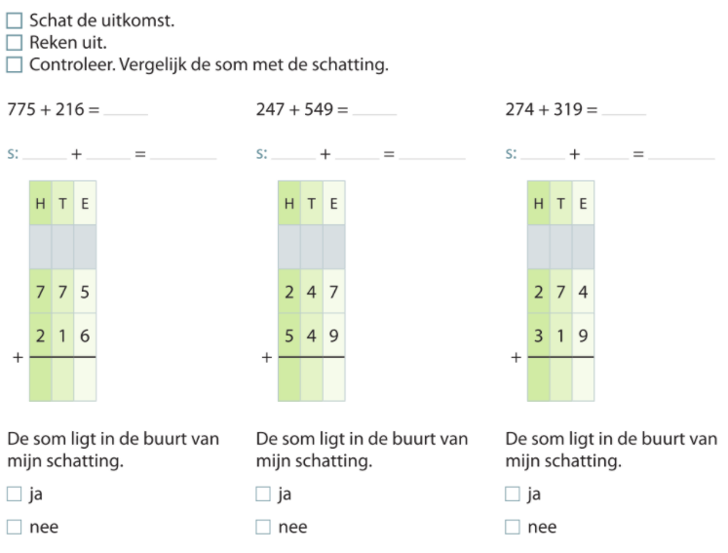
1

LES 11 Cijferen: meer dan twee getallen optellen
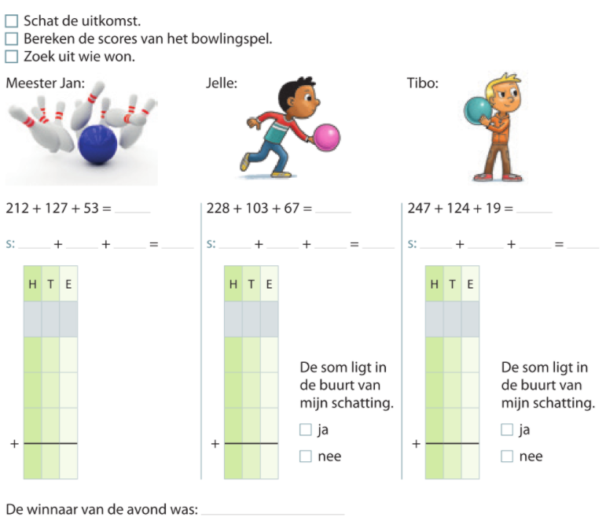
1

LES 14 Cijferen: optellen tot 1000 met onthouden
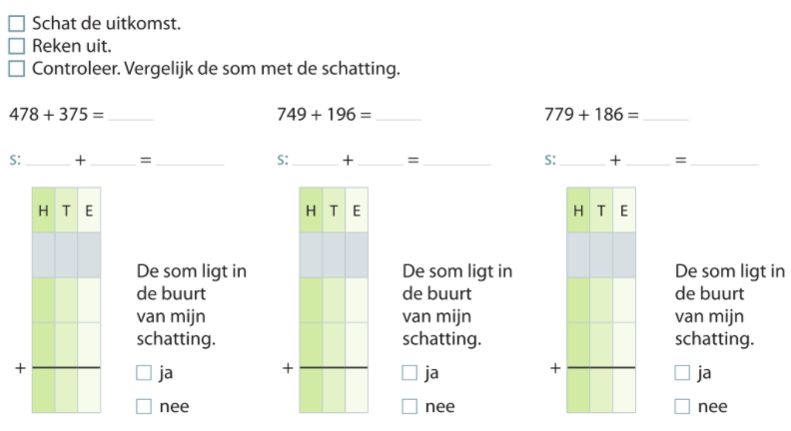
1

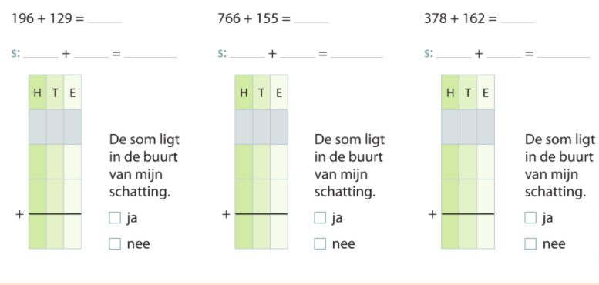

LES 15 Vermenigvuldigen door splitsen en verdelen
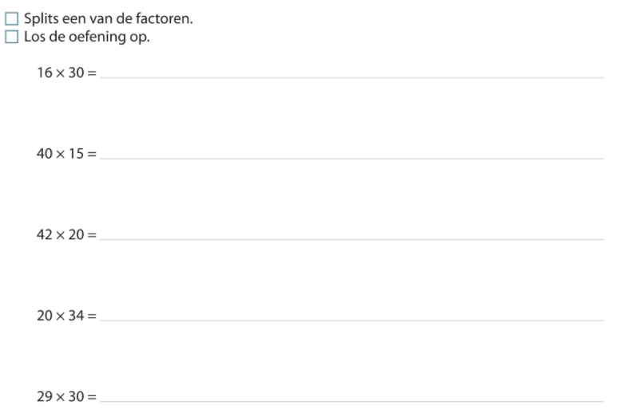
1

LES 17 opgaande delingen buiten de deeltafels
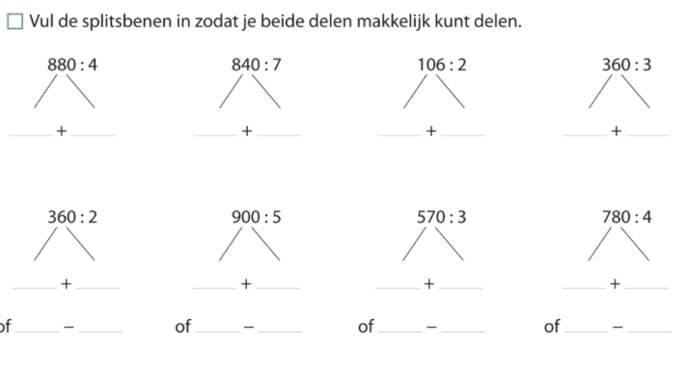
1

Mijn tips voor de toets!

Lees elke opdracht aandachtig.
Werk netjes bij cijferen en neem je tijd.
Trek ook hier je lijnen met een lat!
Teken steeds met potlood en hou een gom klaar.
Werk steeds met een schrijfpotlood bij cijferen!

